Calcul différentiel (201-SN2-RE) – Hiver 2025
A.8 Les opérations sur les polynômes

Documents
— Volume web

A.8 Les opérations sur les polynômes (p.400)
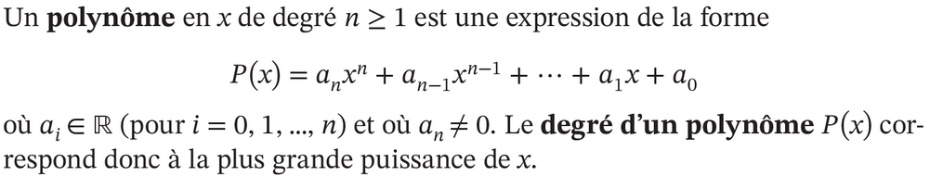

Exemples
$2x^{2}+x+1$ (degré 2)
$7x^{3}+2x$ (degré 3)
$x^{2}+4x^{4}-\frac{x^{7}}{6}$ (degré 7)
$3x+1$ (degré 1)
$4$ $\left(=4x^{0}\right)$ (degré 0)

Pas un polynôme :
$$\sin\left(x\right)$$
$$2^{x}$$
$\frac{x+1}{x^{2}+3}$ (fraction algébrique, section A.10)
$$x^{2}+x^{1/2}$$
$1+x+x^{2}+x^{3}+…$ (doit avoir un nombre fini de termes)

« Comment est-ce qu’on additionne/soustrait deux polynômes ? »

Exercices A.8 (p.402)
a, b.
« Comment est-ce qu’on multiplie deux polynômes ? »
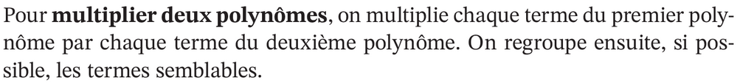

Exercices A.8 (p.402)
e.

Exemple
$${\left(a+b\right)}^{2}=\left(a+b\right)\left(a+b\right) \\ =a^{2}+ab+ba+b^{2} \left(\text{distribuer}\right) \\ =a^{2}+2ab+b^{2}$$
${\left(a+b\right)}^{2}≠a^{2}+b^{2}$ (un chaton meurt!)
$$b$$ | $${\left(a+b\right)}^{2}$$
$$a$$
 | $$a$$ | $$b$$
$b$ | $$ab$$ | $$b^{2}$$
$$a$$ | $$a^{2}$$ | $$ab$$
 | $$a$$ | $$b$$

Exercices A.8 (p. 402)
h, j, m. (division longue pour j et m).

(Bonus culture)
$÷$ : obélus
$*$ : astérisque

